|  |  |  |  |
| --- | --- | --- | --- |
| **DOCENTE** | **ALEJANDRO HERRERA H** | | |
| **ESTUDIANTE** |  | | |
| **CURSO** | **QUINTO** | **FECHA ENTREGA** | SEMANA 2 |

**REALIZA LAS ACTIVIDADES Y ENVIA LA GUIA AL CORREO: waherrera@educacionbogota.edu.co**

1. 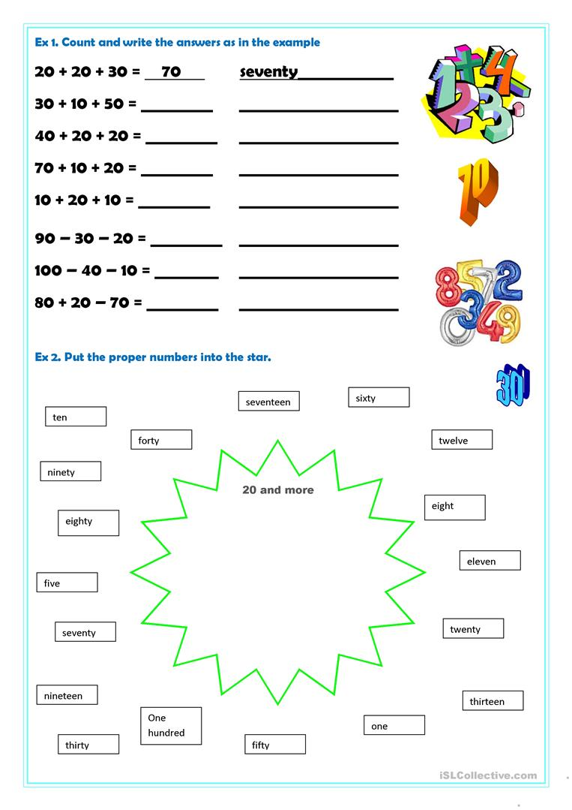**RESUELVE LAS OPERACIONES Y ESCRIBE SU RESULTADO EN INGLES SUGUN EL EJEMPLO**
2. 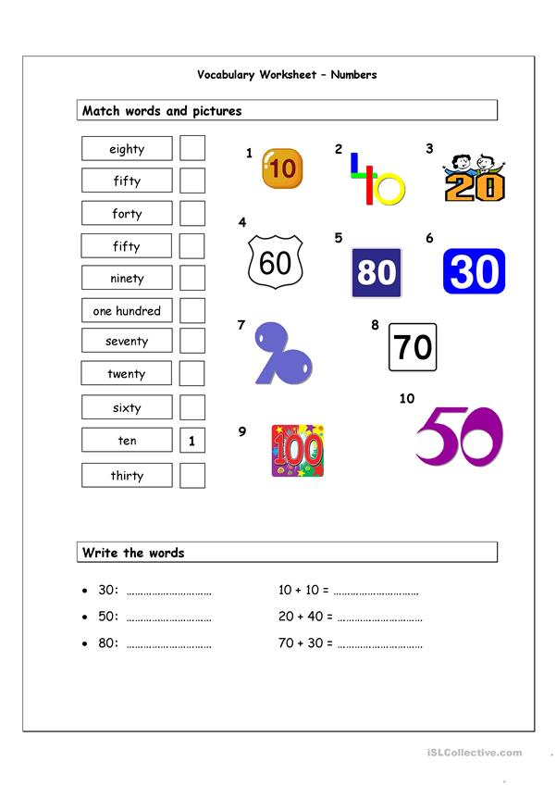**ESCRIBE EL NUMERO QUE CORRESPONDE EN LOS CUADROS SEGÚN SU NUMERO EN INGLÉS**
3. **ENCIERRA CON UN CIRCULO LOS NUMEROS SEGÚN SU EQUIVALENTE EN LETRAS**

